Kampania

„Powiedz co czujesz. Zdemaskuj emocje”
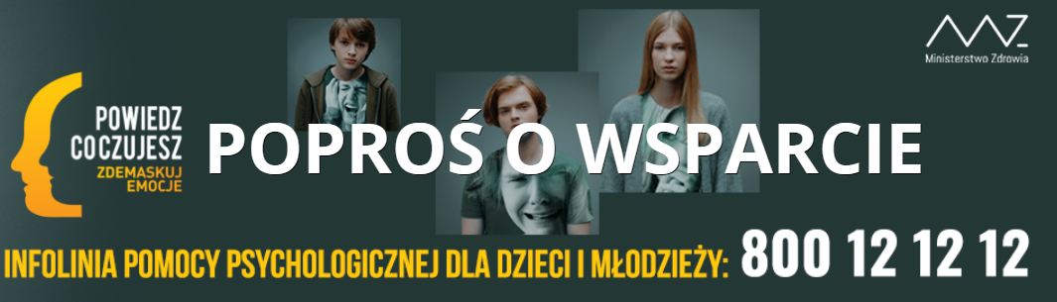

"Powiedz co czujesz. Zdemaskuj emocje” to kampania społeczna Ministerstwa Zdrowia, której celem jest zwrócenie uwagi na problemy psychiczne dzieci i młodzieży.
Kampania promuje specjalną infolinię 800 12 12 12 oferującą doraźne wsparcie psychologiczne dzieciom i młodzieży, a także ich rodzicom i opiekunom.
Numer działa przez całą dobę, a połączenie z nim jest bezpłatne. Młodzi ludzie, którzy od zwykłej rozmowy telefonicznej wolą komunikator, mogą skorzystać z chatu dostępnego na stronie internetowej Rzecznika Praw Dziecka

SPOTY PROMUJĄCE POTRZEBĘ ROZMOWY O TRUDNYCH EMOCJACH
https://www.youtube.com/watch?v=1yhoKRdeDGw&ab_channel=MinisterstwoZdrowia
https://www.youtube.com/watch?v=Qh1C3y_jvYM&ab_channel=MinisterstwoZdrowia

MAGAZYN ZDROWIE PSYCHICZNE
https://www.nfz.gov.pl/gfx/nfz/userfiles/_public/dla_pacjenta/fop/nfz_nr_5.pdf

OCHRONA ZDROWIA PSYCHICZNEGO

DZIECI I MŁODZIEŻY
W przypadku występowania niepokojących objawów związanych z problemami psychicznymi, mogą skorzystać z pomocy ośrodków środowiskowej opieki psychologicznej i psychoterapeutycznej (z zastrzeżeniem, że osoby poniżej 18 r.ż. muszą posiadać zgodę opiekuna prawnego na korzystanie ze świadczeń). Stanowią one I poziom referencyjny systemu ochrony zdrowia psychicznego dzieci i młodzieży.
W ramach pomocy oferowanej w ośrodkach można skorzystać z następujących świadczeń:
- porada psychologiczna diagnostyczna
- porada psychologiczna
- sesja psychoterapii indywidualnej
- sesja psychoterapii rodzinnej
- sesja psychoterapii grupowej
- sesja wsparcia psychospołecznego
- wizyta, porada domowa lub środowiskowa
Praca ośrodków oparta jest przede wszystkim na realizacji świadczeń w środowisku. Z tego powodu zalecany jest wybór ośrodka jak najbliżej miejsca zamieszkania.
Centrum medyczne multimed | OSTRÓW WIELKOPOLSKI | Lotnicza 24 | 62 5920900
Pomoc spółka z ograniczoną odpowiedzialnością | OSTRZESZÓW | Powstańców wielkopolskich 31 | 62 7303875

LINK DO WYSZUKIWARKI PRZYCHODNI SPECJALISTYCZNYCH
https://gsl.nfz.gov.pl/GSL/GSL/PrzychodnieSpecjalistyczne

